Ton livre de :
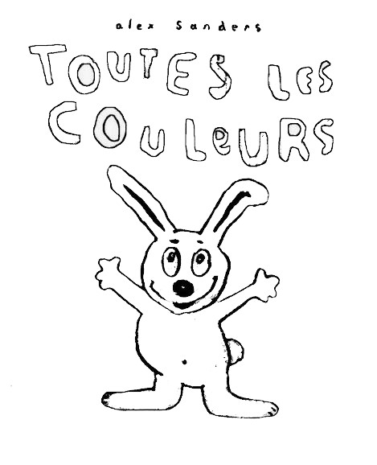

!
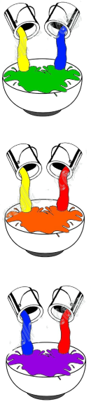

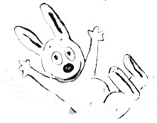
A toi, joue à mélanger les couleurs et tu en obtiendras de nouvelles !
Quelles couleurs dois-tu mélanger pour obtenir le vert de l’herbe de Lulu ?

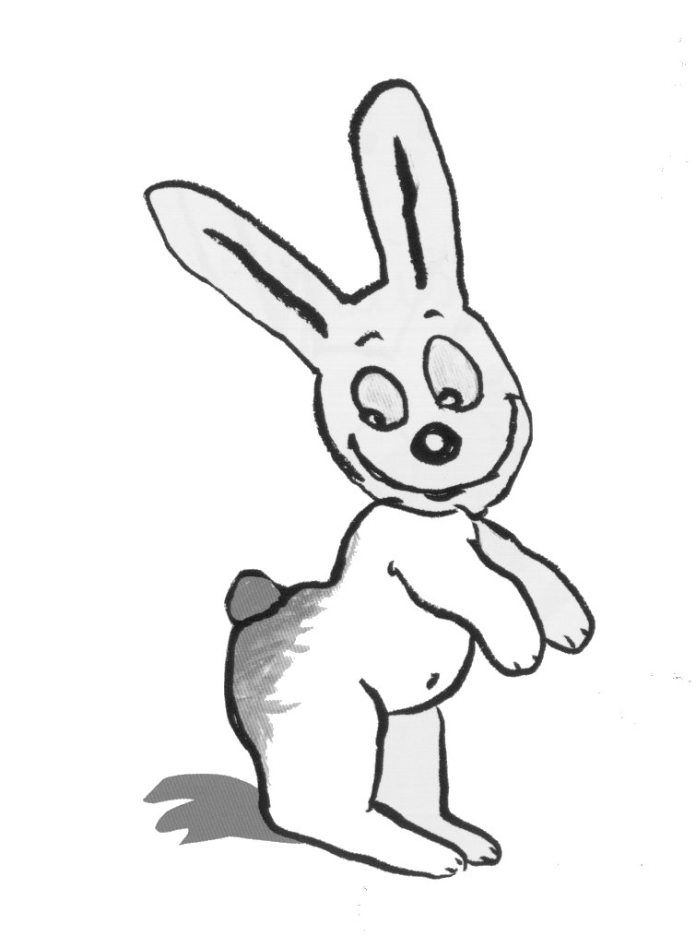
J’ai le derrière tout vert !
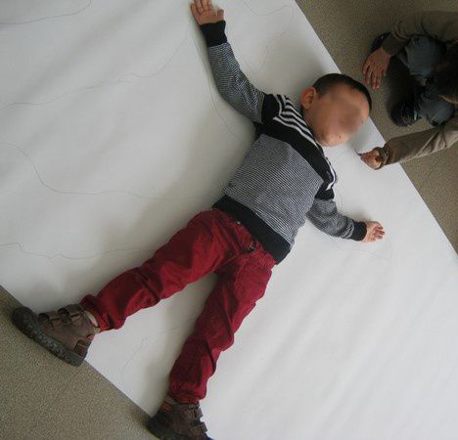
Allonge-toi sur une grande feuille de papier et demande à un membre de ta famille de tracer le contour de ton corps… Tu obtiendras ta silhouette sur le papier. Vous pouvez ensuite échanger, à toi de tracer !
Enfin, sauras-tu redessiner ta bouche en rouge sur ton visage, retrouver tes mains toutes jaunes, tes pieds tout marron… et même ton « derrière » tout vert!
Des fraises !...
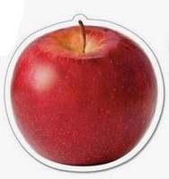
Je suis jaune et longue ; tu dois m’éplucher pour me manger… le singe m’apprécie aussi !
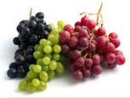
Je peux être verte, jaune ou rouge… et je suis toute ronde. Tu peux me déguster en tarte ou boire mon jus.
Je suis ronde ; j’ai une peau épaisse
Mon nom est aussi une couleur.
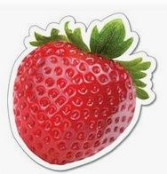
Je pousse en été ; A cause de moi, Lulu a la bouche toute rouge !
Je pousse en grappes ; mes grains sont mûrs en Automne ; ils ont plusieurs couleurs.
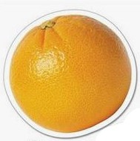 Relie chaque texte à l’image correspondante.
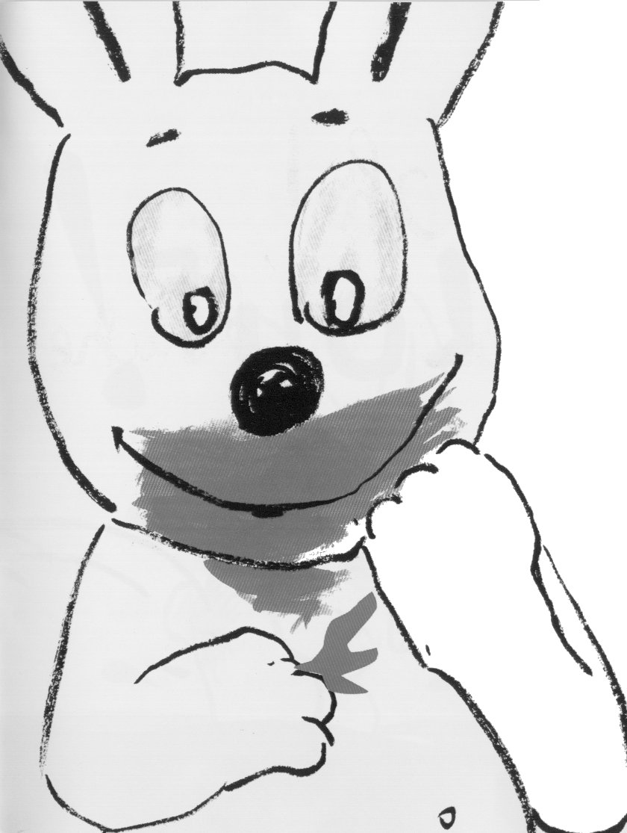
Oh ! J’ai la bouche toute rouge !

Découpe les 4 pièces du puzzle et place-les sur la grille.

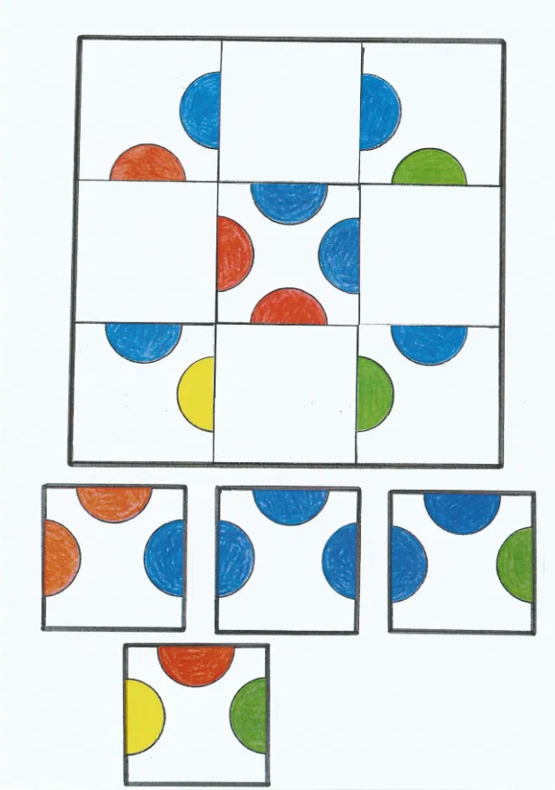
Et…
Lulu saute dans la boue, il s’amuse beaucoup … à toi d’essayer !
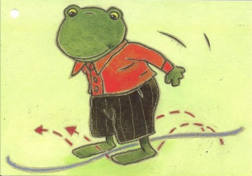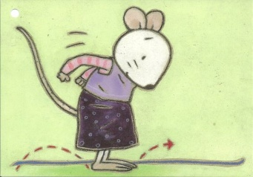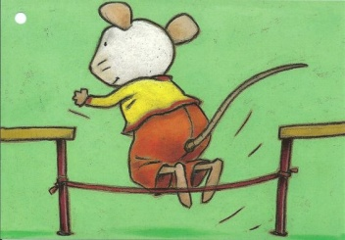
Saute à pieds joints Saute d’un côté puis de Saute au-dessus le long d’une corde. l’autre de la corde. d’un obstacle.
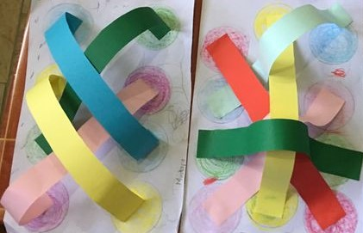
Lulu a bien sauté ! Ces bandes de papier représentent les bonds de Lulu dans la flaque de boue. Découpe et colle pour représenter tes propres sauts !
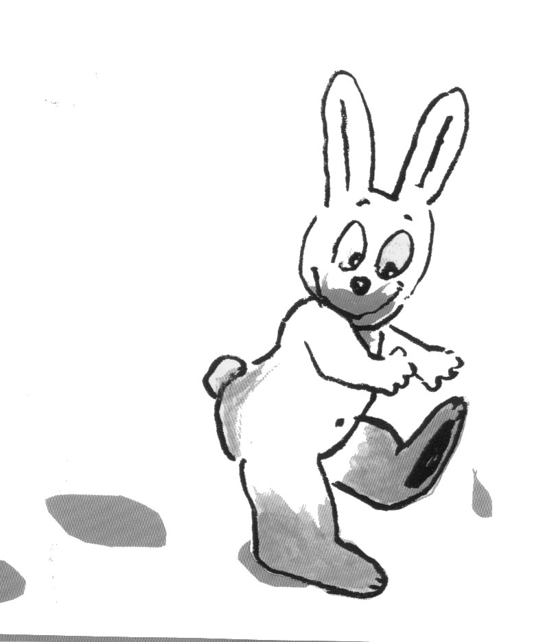 J’ai les pieds tout marron

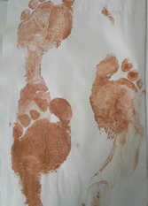

Et toi ?
As-tu déjà essayé de mettre les pieds dans la peinture ?
Place une grande feuille de papier au sol et amuse-toi à inventer un chemin…

les jolies fleurs !
Wah!

Voici plusieurs manières de faire un joli bouquet pour ta maman… Quelle fleur préfères-tu ?
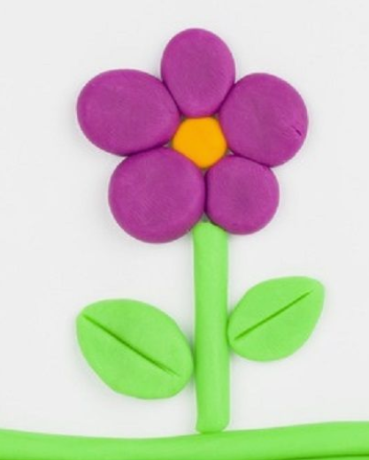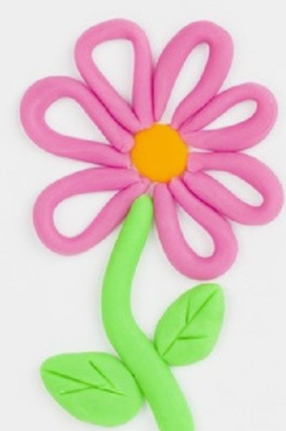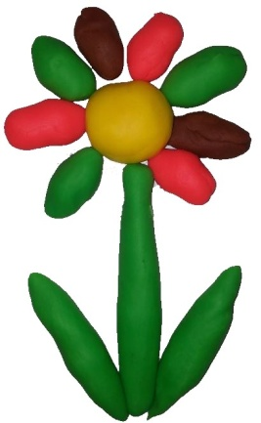
Avec de la pate à modeler
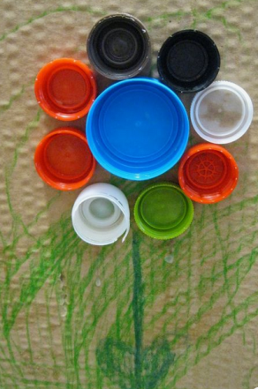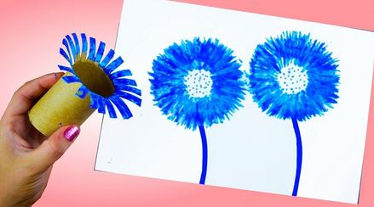
Avec des bouchons Avec un rouleau de papier découpé
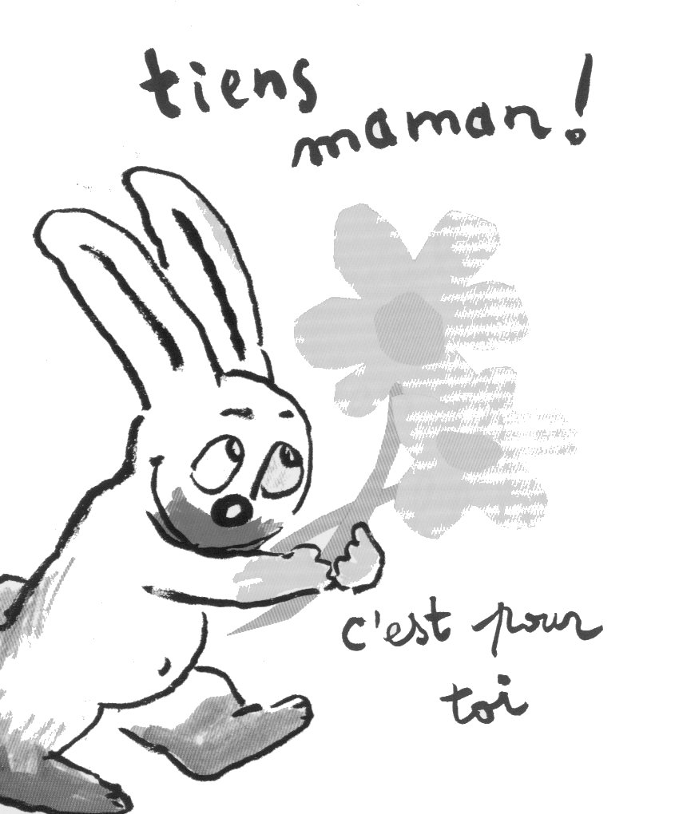
Tiens maman ! C’est pour toi !

Décore la robe de la maman de Lulu

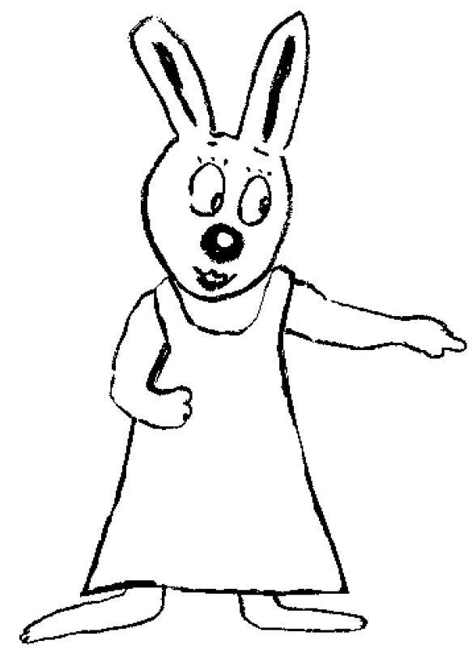
Oh ! Merci mon Lulu
Mais !... Tu as les mains toutes jaunes , et le derrière tout vert, et la bouche toute rouge, et les pieds tout marron.
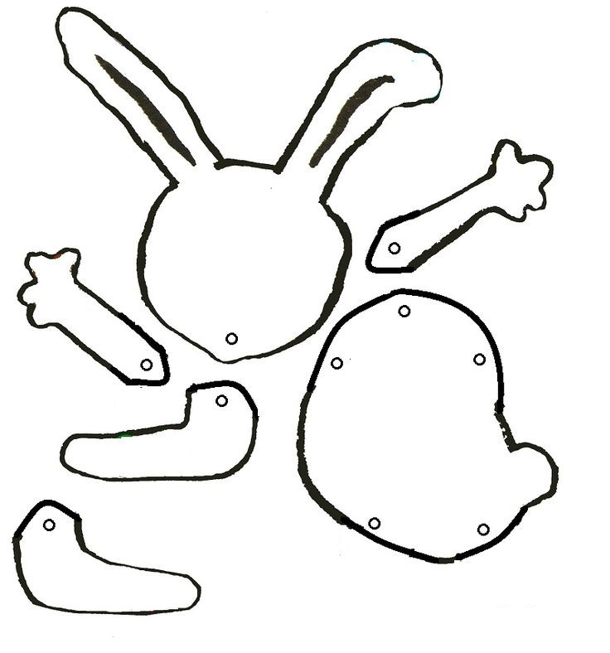
Oui maman ! Je suis de toutes les couleurs !
Découpe les éléments pour fabriquer ta marionette… n’oublie pas les couleurs !
Et le bleu ? Tu as oublié le bleu !

La maman de Lulu lui prépare son bain ; place les étiquettes dans l’ordre.
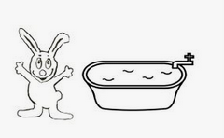
Colorie l’eau du bain de Lulu.
_ _ _ _ _ _ _ _ _ _ _ _ _ _ _ _ _ _ _ _ _ _ _ _ _ _ _ _ _ _ _ _ _ _ _ _ _ _ _
